*Mes 2 :* **Mesurer une longueur en mètres et centimètres**

***Le-stylo-de-vero.eklablog.com***

Pour mesurer la longueur d’un segment AB, on utilise **la règle** :



1 – Je place le 0 de la règle sur une extrémité du segment.



2 – je lis la longueur du segment sur la règle en regardant la deuxième extrémité.

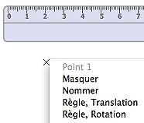 **A B**

*La longueur du segment AB est 5 cm 8 mm.*

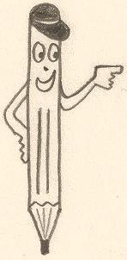On dit que *« le segment AB mesure 5 centimètres et 8 millimètres »*

* L’unité de référence est le **mètre.**

**1 mètre = 100 centimètres**

**1 dm = 10 cm** *et* **1 m = 10 dm = 100 cm**

* Le **décimètre**, le **centimètre** et le **millimètre** sont des unités plus petites que le mètre.

*Mes 2 :* **Mesurer une longueur en mètres et centimètres**

***Le-stylo-de-vero.eklablog.com***

Pour mesurer la longueur d’un segment AB, on utilise **la règle** :



1 – Je place le 0 de la règle sur une extrémité du segment.



2 – je lis la longueur du segment sur la règle en regardant la deuxième extrémité.

 **A B**

*La longueur du segment AB est 5 cm 8 mm.*

On dit que *« le segment AB mesure 5 centimètres et 8 millimètres »*

* L’unité de référence est le **mètre.**

**1 mètre = 100 centimètres**

**1 dm = 10 cm** *et* **1 m = 10 dm = 100 cm**

* Le **décimètre**, le **centimètre** et le **millimètre** sont des unités plus petites que le mètre.